Lesverloop RW 02 ‘lat’

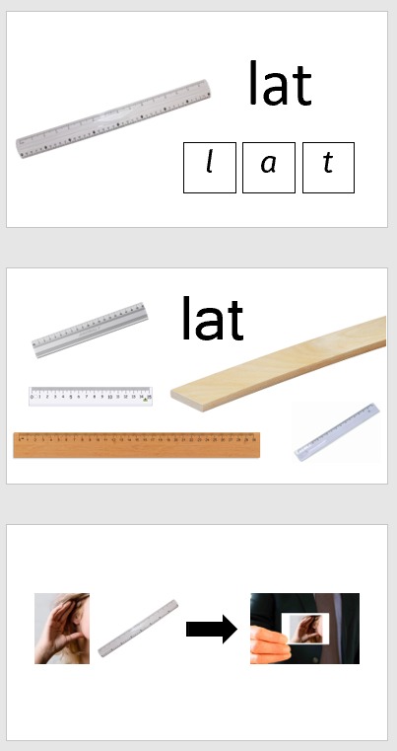 | Dia 1-2: Inleiding van het referentiewoord ‘lat’  Doelen:  - Cursisten kunnen de betekenis van het woord ‘lat’ aan het woordbeeld ‘lat’ koppelen  - Cursisten begrijpen de begrippen “woord” en ‘letter”  Lesverloop:  Gesprek als inleiding van het referentiewoord: Wat is dit? (leerkracht toont een lat) Wat doe je daarmee? Waarvoor gebruik je dat? Wie heeft er een lat? Wat staat er daar op, op die lat? Hoe lang is deze lat? … Gebruik ook de foto’s op de dia. Telkens je het woord ‘lat’ zegt, toon je dat woord ook op de dia.  Kijk eens hier! (toont de kadertjes met de letters van lat). Hoeveel letters heeft het woord lat? Welke letter hoor je hier? L-at (tip: hou de l wat aan). En hier? La-t (tip: ga met je hand van de l naar de a terwijl je dit zegt). En welke letter hoor je het laatst?  Vervolgens herhaalt ze nogmaals de aangebrachte begrippen: foto – woord – letter | - PowerPointpresentatie RW 02 lat  - Kopieerblad 2: foto ‘lat’
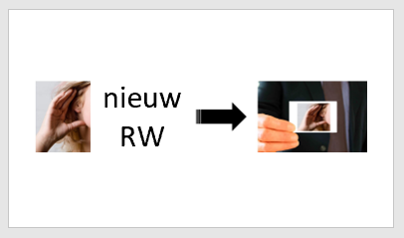 | Dia 3: Auditieve herkenning/discriminatie van het RW ‘lat’  Doelen:  - Cursisten herkennen het referentiewoord in een reeks gelijkklinkende woorden  - Cursisten herkennen het referentiewoord in een doorlopende tekst  Lesverloop: in deze lesfase ga je telkens op dezelfde wijze te werk.  Cursisten krijgen elk een setje hoor-kaartjes. Leerkracht geeft een aantal woorden op, cursisten steken een kaartje omhoog telkens ze het nieuwe referentiewoord horen.  Leerkracht leest een tekst voor waarin het nieuwe referentiewoord een paar keer voorkomt (zie voorbeeld hieronder) of verzint een verhaaltje waarin het nieuwe referentiewoord vaak voorkomt, cursisten steken hun kaartje omhoog telkens ze het nieuwe referentiewoord horen.  Ik zit in de klas. Lot zit naast mij.  Lot heeft geen lat. Ze vraagt mijn lat.  Ik neem de lat en ik geef ze aan Lot.  Lot meet haar blad met een lat.  Daarna legt ze de lat weer op mijn tafel.  Tip: indien je hier merkt dat sommige cursisten wachten met het omhoogsteken van hun kaartjes, kan je dit opvangen door:  - aan alle cursisten te vragen om hun ogen te sluiten tijdens deze oefening  - de laatste 3 cursisten die hun kaartje omhoog steken een paar extra zinnen te geven. | - Kopieerblad 5: Hoor-kaartjes
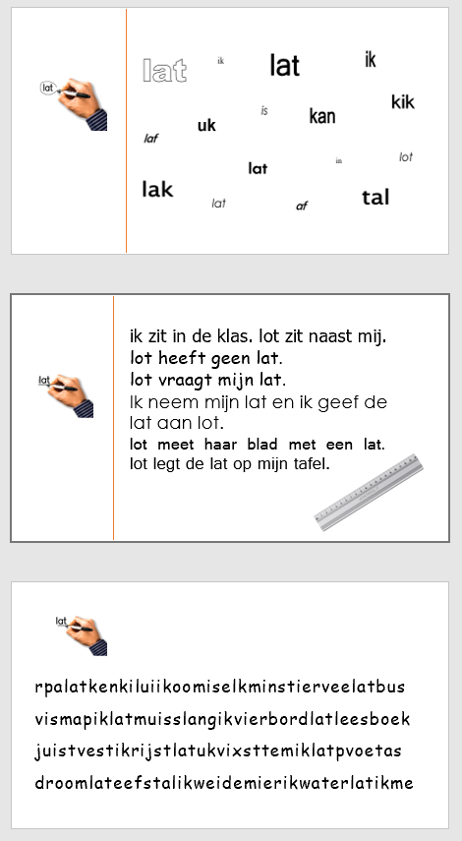 | Dia 4-5-6: Visuele herkenning/discriminatie van het RW ‘lat’  Doelen:  - Cursisten kunnen het referentiewoord in een reeks woorden aanduiden  - Cursisten kunnen het referentiewoord in een doorlopende tekst aanduiden  Lesverloop:  Leerkracht deelt woordkaartjes uit (zie KB 3 – flitswoorden). Maak vooraf zelf ook nog een paar extra woordkaartjes daarop het RW ‘lat’. Jullie kregen allemaal een kaartje met daarop een woord. Wie heeft het kaartje met het woord ‘lat’?.  Deze oefening kan je eventueel een paar keer herhalen, zeker indien je enkele minder sterke cursisten in je groep hebt.  De oefeningen op de dia’s 4 tot 6 worden klassikaal gemaakt. Op de werkbladen voor de cursisten staan deze oefeningen ook. Ofwel maken de cursisten deze meteen na de klassikale oefening, ofwel houd je ze voor een carrousselmoment.  Met een carrousselmoment bedoel ik een moment tijdens de les waarbij ik mijn klas in 3 groepen verdeel. Ik begeleid telkens 1 groepje, de cursisten in de 2 andere groepen maken op dat moment zelfstandig oefeningen, hetzij in de werkbundel, hetzij met de draaikaartjes, hetzij online op de website. Na een tijdje wissel ik van groep zodat ik met elk groepje even apart kan bezig zijn, afhankelijk van de noden van de cursisten in dat groepje. | - Kopieerblad 3: flitswoorden  - Een paar extra kaartjes met het woord ‘lat’ (zelf te maken)
 | Dia 7-8: oefenen op de website “Ikleer.net”  Doelen:  - Cursisten leren werken met de website http://ikleer.net (enkel indien je beschikt over een OLC, een computerklas of tablets en internetaansluiting)  Maak de oefeningen eerst eens klassikaal, zodat de cursisten kunnen wennen aan de verschillende schermen die ze te zien krijgen, het klikken op de pijltjes rechts onderaan om naar een volgend scherm te gaan, …  Het is nog niet de bedoeling dat ze thuis met de website de oefeningen maken. De juiste url in de adresbalk typen is op dit moment nog niet evident. | - website http://ikleer.net
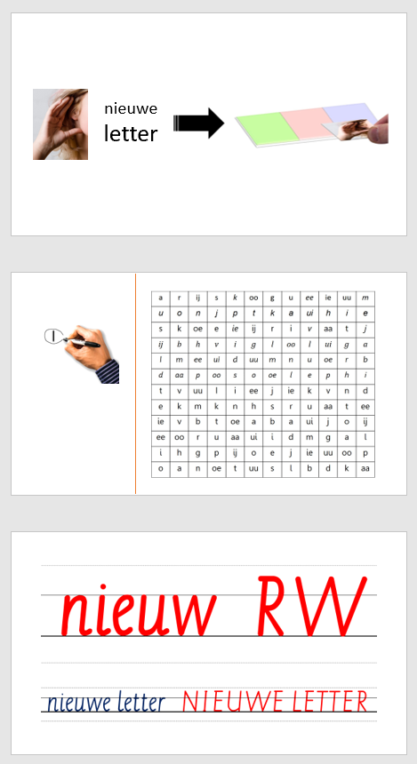 | Dia 9 -> 17: Aanbrengen van de nieuwe klanken (l – a – t)  Doelen:  - Cursisten herkennen de aangebrachte klank in een reeks klanken  - Cursisten herkennen de aangebrachte klank in een reeks woorden  - Cursisten kunnen aangeven waar (in het woord) ze de aangebrachte klank horen: vooraan, in het midden of achteraan in het woord  - Cursisten kunnen de aangebrachte letter in een letterrooster aanduiden  - Cursisten kunnen de aangebrachte letter in een reeks woorden aanduiden  - Cursisten kunnen de aangebrachte letter op een correcte wijze vormgeven, met aandacht voor de correcte pengreep, de schrijfhouding, de ‘route’ die de letter moet afleggen en de vorm van de letter.  Lesverloop: Bij het aanbrengen van de nieuwe klanken ga je telkens op dezelfde wijze te werk.  Kijk nog eens naar het woordje “…” (nieuw RW). Hoeveel klanken heeft dat woord? Waar is de 1ste klank? Wie toont de 1ste klank van het woord “…”? Leerkracht benoemt de klank en toont de letter op de dia.  Cursisten nemen een hoor-kaartje. Leerkracht zegt een reeks klanken, cursisten steken hun kaartje omhoog telkens ze de nieuwe klank horen.  Leerkracht zegt vervolgens een woord, cursisten geven aan of ze de nieuwe klank horen in het woord. Luister eens, ik ga nu woorden zeggen en jullie steken je kaartje omhoog als je … hoort Leerkracht geeft hierbij minstens een 20 tal woorden op, waaronder ook een aantal woorden waarin de nieuwe klank niet voorkomt.  Elke cursist krijgt een “GroenRozeBlauw-kaart”. Leerkracht gaat na of deze kaart bij elke cursist juist ligt, d.w.z. met de kleuren in de volgorde ‘groen-rood-blauw’. Leerkracht geeft opnieuw een reeks woorden op maar vraagt nu bij elk woord: Hoor je …? Waar hoor je …? Hoor je dat vooraan (toont het groene vakje op de GRoBl-kaart), hoor je dat in het midden (toont het rode vakje op de GRoBl-kaart) of hoor je het achteraan in het woord (toont het blauwe vakje op de GRoBl-kaart)? Cursisten leggen vervolgens hun kaartje op de plaats in het woord waar ze de nieuwe klank horen.  Leerkracht herhaalt daarbij ook telkens ‘Ik hoor … vooraan / in het midden van het woord.  Indien een letter op het einde van een woord nooit voorkomt (of anders klinkt zoals de klinkers, de b en de d), wijs daar dan expliciet op!  Leerkracht toont de dia met het letterrooster. Cursisten omcirkelen om de beurt de nieuwe letter.  Op kopieerblad 4a staat deze oefening ook. Ofwel maken de cursisten deze meteen na de klassikale oefening, ofwel houd je ze voor een carrousselmoment.  Indien je met lumocolorstiften werkt, lamineer je best vooraf kopieerblad 4a (recto verso printen) met glanzende lamineerfolie. Deze kaart wordt immers heel vaak gebruikt. Werk je niet met lumocolorstiften, dan dien je deze kaart bij elk RW extra te kopiëren.  Leerkracht geeft aan elke cursist een 5-tal woordkaarten. Je kan hiervoor de flitswoorden gebruiken. Vervolgens vraagt leerkracht welke cursisten een ‘…’ in hun woord(en) hebben.  Leerkracht tekent 3 kolommen op het bord. Bovenaan in elke kolom “tekent” ze een “GRoBl-kaart”.  In de 1ste kolom zet ze een kruisje in het eerste vakje, in de 2de kolom zet ze een kruisje in het middelste vakje, in de 3de kolom zet ze een kruisje in het laatste vakje. Vervolgens geeft ze de cursisten de opdracht om hun woordkaartjes in de juiste kolom te hangen. Cursisten die een kaartje hebben met een woord waarin de nieuwe letter vooraan staat, hangen hun kaartje in de eerste kolom. Cursisten die een kaartje hebben met een woord waarin de nieuwe letter in het midden staat, hangen hun kaartje in de middelste kolom en cursisten die een kaartje hebben met een woord waarin de nieuwe letter achteraan staat, hangen hun kaartje in de 3de kolom.  De resultaten worden klassikaal besproken.  We gaan die letter nu ook eens zelf schrijven. Kijk goed hoe we dat doen. Leerkracht toont op het bord voor hoe je de letter schrijft. Ze toont ook de positie van de nieuwe letter t.o.v. andere reeds aangebrachte letters. Ze wijst op de kenmerken van de letter en op de route die de letter aflegt.  Cursisten nemen hun schrift met schrijflijnen en schrijven met potlood de nieuwe letter over. Leerkracht loopt rond en corrigeert waar nodig. Ze let er daarbij op dat de cursisten de aangebrachte letter op een correcte wijze vormgeven, dat ze aandacht hebben voor de correcte pengreep, de schrijfhouding, de ‘route’ die de letter moet afleggen en de vorm van de letter.  Bij de Stichting Schriftontwikkeling kan je een pdf aanvragen waarin alle letters van het alfabet met hun ‘letterroute’ staan. Je kan hen bereiken via het e-mailadres info@schriftontwikkeling.nl.  Elke cursist heeft een schriftje met schrijflijnen (schoonschrift). Indien er geen schriften met schrijflijnen voorhanden zijn kan je eventueel de achterzijde van kopieerblad 4a kopiëren.  Voor de motorische oefeningen laat ik de cursisten vaak met potlood schrijven. Controleer of de punten van hun potlood geslepen is en of de potloden sowieso nog goed zijn (geen “stompjes” - een te kort potlood bemoeilijkt het schrijven).  De Stichting Schriftontwikkeling heeft hierover een andere visie. Zij pleiten ervoor om altijd met een pen te laten schrijven, nooit met een potlood. Een potlood dient volgens hen enkel om te tekenen en niet om te schrijven.  Waarom kies ik dan toch voor een potlood? Ik merk dat ik zelf veel mooier schrijf met een potlood dan met een pen. Bovendien is het voor de cursisten duidelijk dat, wanneer zij met een potlood moeten schrijven, het accent ligt op de juiste “vormgeving” van de letters. Met een pen is het toch nog vaak “om ter snelst”. Een potlood betekent voor hen dat het tempo niet belangrijk is, maar dat ze “mooi moeten schrijven” .  Idem werkwijze voor de andere letters | - Kopieerblad 5: Hoor-kaartjes  - Kopieerblad 6: de “GRoBl-kaart”  - Kopieerblad 4a: oefenblad nieuwe letter  - lumocolorstiften
Dia 18: online oefening op het herkennen van het referentiewoord
Cursisten maken deze oefening begeleid in het openleercentrum van de school, in de computerklas of met de tablets in de klas (indien deze voorhanden zijn en er een wifi-verbinding in de klas is).

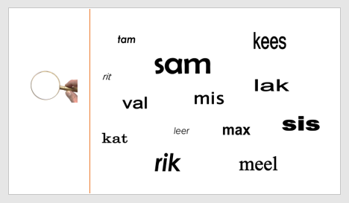 | Dia 19: Zoek woorden met …  Doelen:  - Cursisten kunnen woorden met een opgegeven klank en een opgegeven plaats in het woord terugvinden in een reeks woorden  Lesverloop:  Cursisten nemen het werkblad en steken dit in een hoesje. Leerkracht controleert of dit bij alle cursisten gebeurd is en geeft vervolgens een aantal zoekopdrachten. Cursisten omcirkelen telkens de woorden die ze moeten zoeken, leerkracht checkt of dit vlot gaat.  - Zoek woorden met vooraan l  - Zoek woorden met in het midden a  - Zoek woorden met achteraan t  - Zoek woorden met in het midden i  - Zoek woorden met …  Na elke zoekopdracht kunnen de cursisten de omcirkelde woorden eventueel wegvegen om zo de volgende zoekopdracht te vergemakkelijken.  Indien er niet gewerkt wordt met een lumoset kan je eventueel gebruik maken van kleurpotloden om de oefening zo overzichtelijker te maken. | - Werkbladen RW 02 lat  - Hoesjes + lumocolorstiften of kleurpotloden
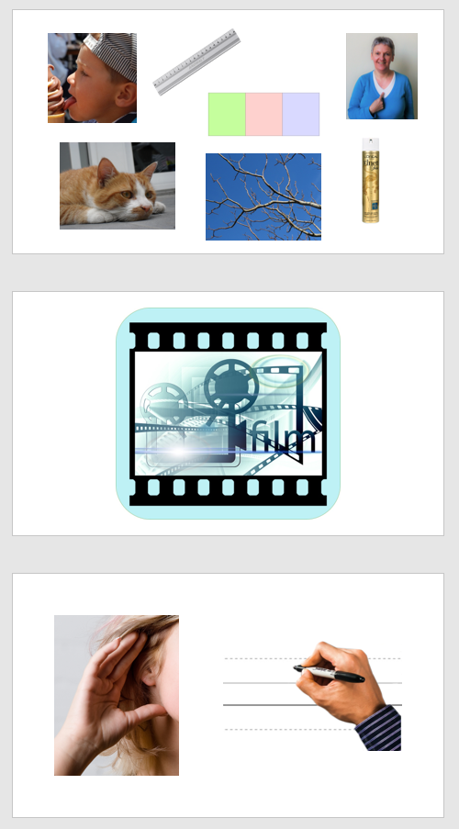 | Dia 20-21-22: Aanbrengen van de kernwoorden bij het referentiewoord  Doelen:  - Cursisten begrijpen de betekenis van de kernwoorden  - Cursisten kunnen de kernwoorden auditief analyseren  - Cursisten kunnen de woordbeelden van de kernwoorden koppelen aan de foto’s van de kernwoorden  Lesverloop: Bij het aanbrengen van de kernwoorden bij het referentiewoord ga je steeds op dezelfde wijze te werk.  De kernwoorden bij het RW ‘lat’ zijn: ik (herhaling) – lat – lik – kat – tak – lak  Leerkracht toont de dia met de foto’s van de kernwoorden. Op deze dia staat ook een GRoBl-kaart afgebeeld. Welke letters kennen we nu al? Cursisten sommen de letters van de reeds aangebrachte woorden op. Kijk eens naar de foto’s op deze dia. Welke woorden ken je? Wat zie je hier? Welk woord is dat? Wat hoor je vooraan in het woord ‘…’? Welke letter moet ik hier (leerkracht toont het groene vakje op de GRoBl-kaart) hangen? Wat hoor je in het midden? Welke letter moet ik hier hangen? En wat hoor ik achteraan? Welke letter moet ik hier hangen? Op die manier worden alle foto’s (kernwoorden) overlopen. Indien nodig wordt deze oefening nog eens herhaald.  Een paar cursisten komen naar het bord. Leerkracht benoemt de foto’s, de cursisten tonen de juiste foto.  Het is heel belangrijk dat de cursisten de woorden bij de foto’s (de kernwoorden) kennen. Het gaat hem hier niet zozeer om het aanbrengen van nieuwe woordenschat op zich. Je moet de kernwoorden eerder zien als ‘tools’ om met de nieuwe letters aan de slag te gaan en zo te leren lezen en schrijven.  Indien je in de klas een internetverbinding hebt, kan je nu klassikaal naar het filmpje bij de kernwoorden kijken. Daarin zien de cursisten de analyse-synthese bij elk woord.  De cursisten nemen hun schrift met schrijflijnen en een pen.  Opmerkingen:  - Bij deze oefening schrijven de cursisten met een balpen. Let er op dat alle cursisten een degelijke balpen (met geen al te dikke punt) hebben. Potloden (of lumocolorstiften) zijn hier niet echt geschikt. Woorden die hiermee geschreven zijn, kunnen immers makkelijk uitgeveegd worden. En dat is niet de bedoeling! Het is beter om de woorden te laten staan en de fouten aan te duiden + het correcte woord te laten overschrijven. De ervaring heeft ook uitgewezen dat cursisten beter nadenken vooraleer ze beginnen te schrijven wanneer ze een balpen gebruiken – net omdat ze het woord niet meer kunnen uitvegen.  - Het is handig indien de tafels in blokken staan zodat de cursisten min of meer per niveau zitten. Voor deze oefening gaat leerkracht dan best bij de tafel van de zwakste cursisten staan.  Leerkracht toont een foto en laat de foto benoemen. Vervolgens vraagt ze aan de cursisten om het woord op te schrijven. Indien nodig vraagt ze ook bij deze fase welke klank de cursisten eerst horen, welke klank ze daarna horen en welke klank ze het laatst horen.  Vervolgens gaat ze bij de cursisten langs. Ze vraagt daarbij eerst aan de cursist om het woord dat hij/zij opgeschreven heeft hardop te lezen. Indien de cursist het woord leest zoals het zou moeten zijn terwijl hij/zij het in werkelijkheid fout geschreven heeft, vraagt de leerkracht om het woord eerst letter per letter te lezen en vervolgens volledig.  Dit zal in deze fase vaak nog moeilijk zijn. Help de cursist indien het niet lukt door de letters te herhalen en vervolgens zelf het volledige woord dat hij/zij geschreven heeft.  De cursist herhaalt nogmaals het woord dat hij/zij geschreven heeft. Vervolgens toont leerkracht de foto van het kernwoord en verwoordt het kernwoord + herhaalt het woord dat de cursist geschreven heeft en vraagt of deze woorden dezelfde zijn (eventueel een paar keer op dezelfde manier herhalen) en of de cursist het woord juist geschreven heeft. Wanneer dit zo is, toont leerkracht haar waardering. Wanneer de cursist het woord fout geschreven heeft, herhaalt ze het woord een paar keer en vraagt ze welke letter de cursist fout geschreven heeft. Indien nodig overloopt ze letter per letter. Dit tot het woord uiteindelijk correct geschreven is. (+ ook dan positieve feedback geven!).  Wanneer je aan de cursisten vraagt of ze het woord juist geschreven hebben, zijn vele cursisten geneigd om te zeggen dat ze het fout hebben, terwijl dit niet noodzakelijk zo is. Toch blijf ik dit vragen, ook al hebben ze het woord juist geschreven. Op die manier leer je hen een kritische houding aan te nemen ten opzichte van wat ze doen.  Het is belangrijk om niet alleen na te gaan of de klankletterkoppeling juist is, maar ook de vormcorrectheid van de letters. Dit is belangrijk. Ik heb heel lang gewerkt met de letterenvelopjes waarbij mijn cursisten de letters die ze in een woord hoorden moesten neerleggen. Ondertussen laat ik de cursisten de woorden steeds meer schrijven - zij het in cursief blokschrift. En wat blijkt? Ze lezen alsmaar beter. Ik haalde mijn inspiratie hiervoor bij Erik Moonen. Meer informatie vind je op zijn website www.alfabetcode.be/  Vooral de zwakkere lezers zijn er echt mee gebaat om de letters zelf te schrijven. Ik vermoed dat dit te maken heeft met het feit dat ze meer aandacht krijgen voor de vorm van de letters indien ze deze moeten schrijven. De 'b' en de 'p' hebben allebei een "beentje", maar het ene beentje begint "bovenaan" en eindigt op de schrijflijn, het andere beentje begint boven de schrijflijn en gaat naar beneden. Door meer te laten schrijven, ga je automatisch meer aandacht geven aan vormcorrectheid (mits je als leerkracht hamert op een correcte schrijfwijze van de letters, uiteraard). Wie een correct beeld heeft van de vorm van een letter, gaat die letter ook gemakkelijker herkennen bij het lezen. Gebruik eventueel de pdf van de Stichting Schriftontwikkeling om de vorm van de letter en de “letterroute” nog eens te tonen indien nodig.  Leerkracht deelt de flitswoorden, samen met de foto’s bij de kernwoorden uit onder de cursisten. De cursisten met de foto’s krijgen nu de opdracht om ‘een partner’ te zoeken die het woord heeft dat bij hun foto hoort. De foto en het woord worden vervolgens naast elkaar aan het bord gehangen. De resultaten worden vervolgens klassikaal overlopen.  Cursisten krijgen de bladen met de draaikaartjes. Ze knippen de foto’s en de woorden uit en leggen de woorden vervolgens onder de corresponderende foto’s. Leerkracht controleert bij elke cursist of de woorden juist gematcht zijn. Indien dit het geval is, krijgt de cursist een pot lijm zodat hij/zij de woorden op de achterzijde van de foto’s kan kleven.  Ik geef mijn cursisten bij de start van de module een grote envelop en telkens wanneer een nieuw referentiewoord wordt aangebracht, krijgen zij de bijbehorende draaikaartjes. Op die manier kunnen ze zowel thuis als in de klas zelfstandig aan de slag om de nieuwe woorden te leren lezen en schrijven (aanbrengen van leerstrategieën).  Ik vind draaikaartjes bijzonder handig tijdens een carrousselmoment, zowel om individueel mee te werken, als om per 2 mee te werken.  Individueel: De cursisten nemen hun draaikaartjes en leggen die in een stapeltje (met de foto’s bovenaan) op hun tafel. Zij nemen de bovenste foto en schrijven het corresponderende woord in hun schrift of op de achterzijde van kopieerblad 4a indien je met lumocolorstiften werkt. Vervolgens draaien ze het kaartje om en controleren ze of ze het woord correct geschreven hebben. Is dat zo, dan steken ze het kaartje in hun envelop. Zo niet, steken ze het kaartje onderaan de stapel.  Per 2: De kaartjes liggen in een stapeltje (met de woorden bovenaan). Cursist A neemt een kaartje van de stapel en toont het kaartje (het woord) aan cursist B – let er op dat cursist B de foto niet door het kaartje kan zien. Cursist B leest het woord, cursist A controleert via de foto of het woord correct gelezen is. Het kaartje wordt vervolgens met de foto bovenaan op de tafel gelegd. Beide cursisten schrijven het woord en controleren nadien door het kaartje om te draaien. | - Kopieerblad 9: foto’s van de kernwoorden bij het nieuwe referentiewoord  - Bordletters  - Kopieerblad 3: flitswoorden van de kernwoorden bij het nieuwe referentiewoord  - Draaikaartjes bij het referentiewoord  - Schaar en lijm
 | Dia 23: Omcirkel het juiste woord  Doelen:  - De cursisten herkennen de kernwoorden en kunnen het woord aan de betekenis koppelen  Lesverloop:  De oefeningen op deze dia wordt klassikaal gemaakt. Op de werkbladen voor de cursisten staat deze oefening ook. Ofwel maken de cursisten deze meteen na de klassikale oefening, ofwel houd je ze voor een carrousselmoment. | - Werkbladen RW 02 lat
 | Dia 24: Wisselrijtjes lezen  Doelen:  - Cursisten kunnen woorden met de aangebrachte letters/klanken correct lezen  Lesverloop: Bij het lezen van de wisselrijtjes ga je steeds op dezelfde manier te werk.  - Leerkracht leest de wisselrijtjes hardop voor. Cursisten “volgen” mee.  - Leerkracht leest een rijtje, cursisten tonen om de beurt het gelezen rijtje.  - Koorlezen van de wisselrijtjes (paar keer) - leerkracht leest mee, behalve de laatste keer.  - In groepjes (per 3 à 4) lezen en uiteindelijk duolezen van de wisselrijtjes  Ik kies er zoveel mogelijk voor om te lezen in de kleine groepjes. Koorlezen is heel belangrijk. Cursisten met faalangst kunnen op die manier zonder problemen meelezen. Bij het lezen in groepjes en het duolezen is het geven van feedback belangrijk. Wanneer iemand een woord fout leest (bij duolezen is dit het gemakkelijkst te controleren) zeg je meteen “stop, hier hebben jullie een woordje fout gelezen”. Toon het fout gelezen woord en zeg “Het moet zijn: (en zeg je het juiste woord). Lees verder en begin met … (juiste woord)”.  Na het lezen van de woorden geef je sowieso ALTIJD positieve feedback (maar wees daar ook eerlijk in). | - Werkbladen RW 02 lat
 | Dia 25: Vul de ontbrekende letter in  Doelen:  - Cursisten kunnen de ontbrekende klank/letter in een woord invullen  Lesverloop:  Leerkracht dicteert de volgende woorden, cursisten vullen de ontbrekende klank/letter (k, l of t) in:  tal – kat – lat – tak  kil – til – tik – kik  kit – lak – kik  kat – lak – lat  tal – tak – til  tik – kil – kik + klassikaal verbeteren | - Werkbladen RW 02 lat
 | Dia 26: Welk woord heb je gehoord?  Doelen:  - Cursisten herkennen opgegeven woorden in een reeks woorden  Lesverloop:  Leerkracht leest eerst de woordenrij en geeft dan een woord in de woordenrij op dat de cursisten moeten omcirkelen.  Voorbeeld: lat – tak – kat – tik – tal -> omcirkel tak  Wanneer alle woorden omcirkeld zijn lezen cursisten om de beurt eerst de rij woorden, daarna zeggen ze welk woord ze omcirkeld hebben.  De omcirkelde woorden kunnen de cursisten daarna eventueel overschrijven in hun schrift.  Indien cursisten met de lumoset werken, kunnen ze in een volgende les deze oefening opnieuw maken, maar deze keer spelt leerkracht de woorden (zie opmerking vooraf). Voorbeeld: omcirkel het woord met de letters : t – i – k | - Werkbladen RW 02 lat
 | Dia 27: (motorische) Schrijfoefening  Doelen:  - De cursisten kunnen de woorden correct schrijven met aandacht voor de vormgeving van de letters, de witruimte tussen de letters, de route die de letters afleggen, …  - De cursist kunnen de woorden correct kopiëren  Lesverloop:  Cursisten schrijven individueel de woorden over in hun schrift. | - Schrift  - potlood
Dia 28: hakken en plakken
Doelen:
- Cursisten kunnen letters temporeel ordenen en letterreeksen van maximum 3 klanken omzetten naar woorden (mkm-woorden)
Lesverloop: Bij deze oefening ga je telkens op dezelfde wijze te werk.
Leerkracht geeft letterreeksen op waarbij cursisten telkens om de beurt het volledige woord zeggen.
Let er op dat je de “klanken” van de letters zegt en niet de namen (bijvoorbeeld ‘l-a-t’ en niet ‘el-a-tee’ of ‘le-a-te’ (met doffe e).

 | Dia 29: Hoeveel woorden hoor je?  Doelen:  - Cursisten kunnen woorden in een zin auditief discrimineren  Lesverloop: Bij deze oefening ga je telkens op dezelfde wijze te werk.  Cursisten nemen elk een ‘Hoeveel … hoor je-kaart’ (kopieerblad 11) en hoor-kaartjes. Leerkracht geeft zinnen op, cursisten duiden a.d.h.v. hun kaart aan hoeveel woorden ze gehoord hebben in de zin. Het resultaat wordt telkens klassikaal besproken. Leerkracht gaat daarbij ook in op de plaats van de woorden in de zin.  Bijvoorbeeld: Ik neem een rode map -> Hoeveel woorden heb je gehoord? Waar hoor je ik? Op welk nummer hoor je ‘ik’? Waar hoor je map? Waar hoor je rode? Welk woord hoor je op nummer 2?… (Tussendoor herhaalt leerkracht de zin verschillende keren). | - Kopieerblad 11: Hoeveel … hoor je?-kaart  - Kopieerblad 5: hoor-kaartjes
 | Dia 30: Herhaal ik het woord juist of fout?  Doelen:  - Cursisten kunnen woorden auditief discrimineren  Lesverloop: Bij deze oefening ga je telkens op dezelfde wijze te werk.  Cursisten nemen hun "juist-of-fout"-kaartjes (kopieerblad 5). Leerkracht zegt telkens 2 woorden. De ene keer zijn dat 2 dezelfde woorden, een andere keer zijn dat 2 verschillende woorden. Indien cursisten 2 dezelfde woorden na elkaar horen, steken ze een juist-kaartje omhoog. Horen ze 2 verschillende woorden, dan steken ze een fout-kaartje omhoog.  Let er op dat je voldoende varieert indien de woorden verschillend zijn. De ene keer gebruik je in het 2de woord een andere klank (bijvoorbeeld ‘stil/stiel’, een andere keer draai je het 2de woord om (bijvoorbeeld ‘kat/tak’, nog een andere keer gebruik je in het 2de woord een klank die voor een bepaalde doelgroep moeilijk is (bijvoorbeeld ‘bak/pak’ – moeilijk voor Arabieren – of ‘koor/koor’ – moeilijk voor Ghanezen), … | - Kopieerblad 5: juist of fout-kaartjes

